RU 65
Аккумуляторный ручной пылесос для бассейнов и СПА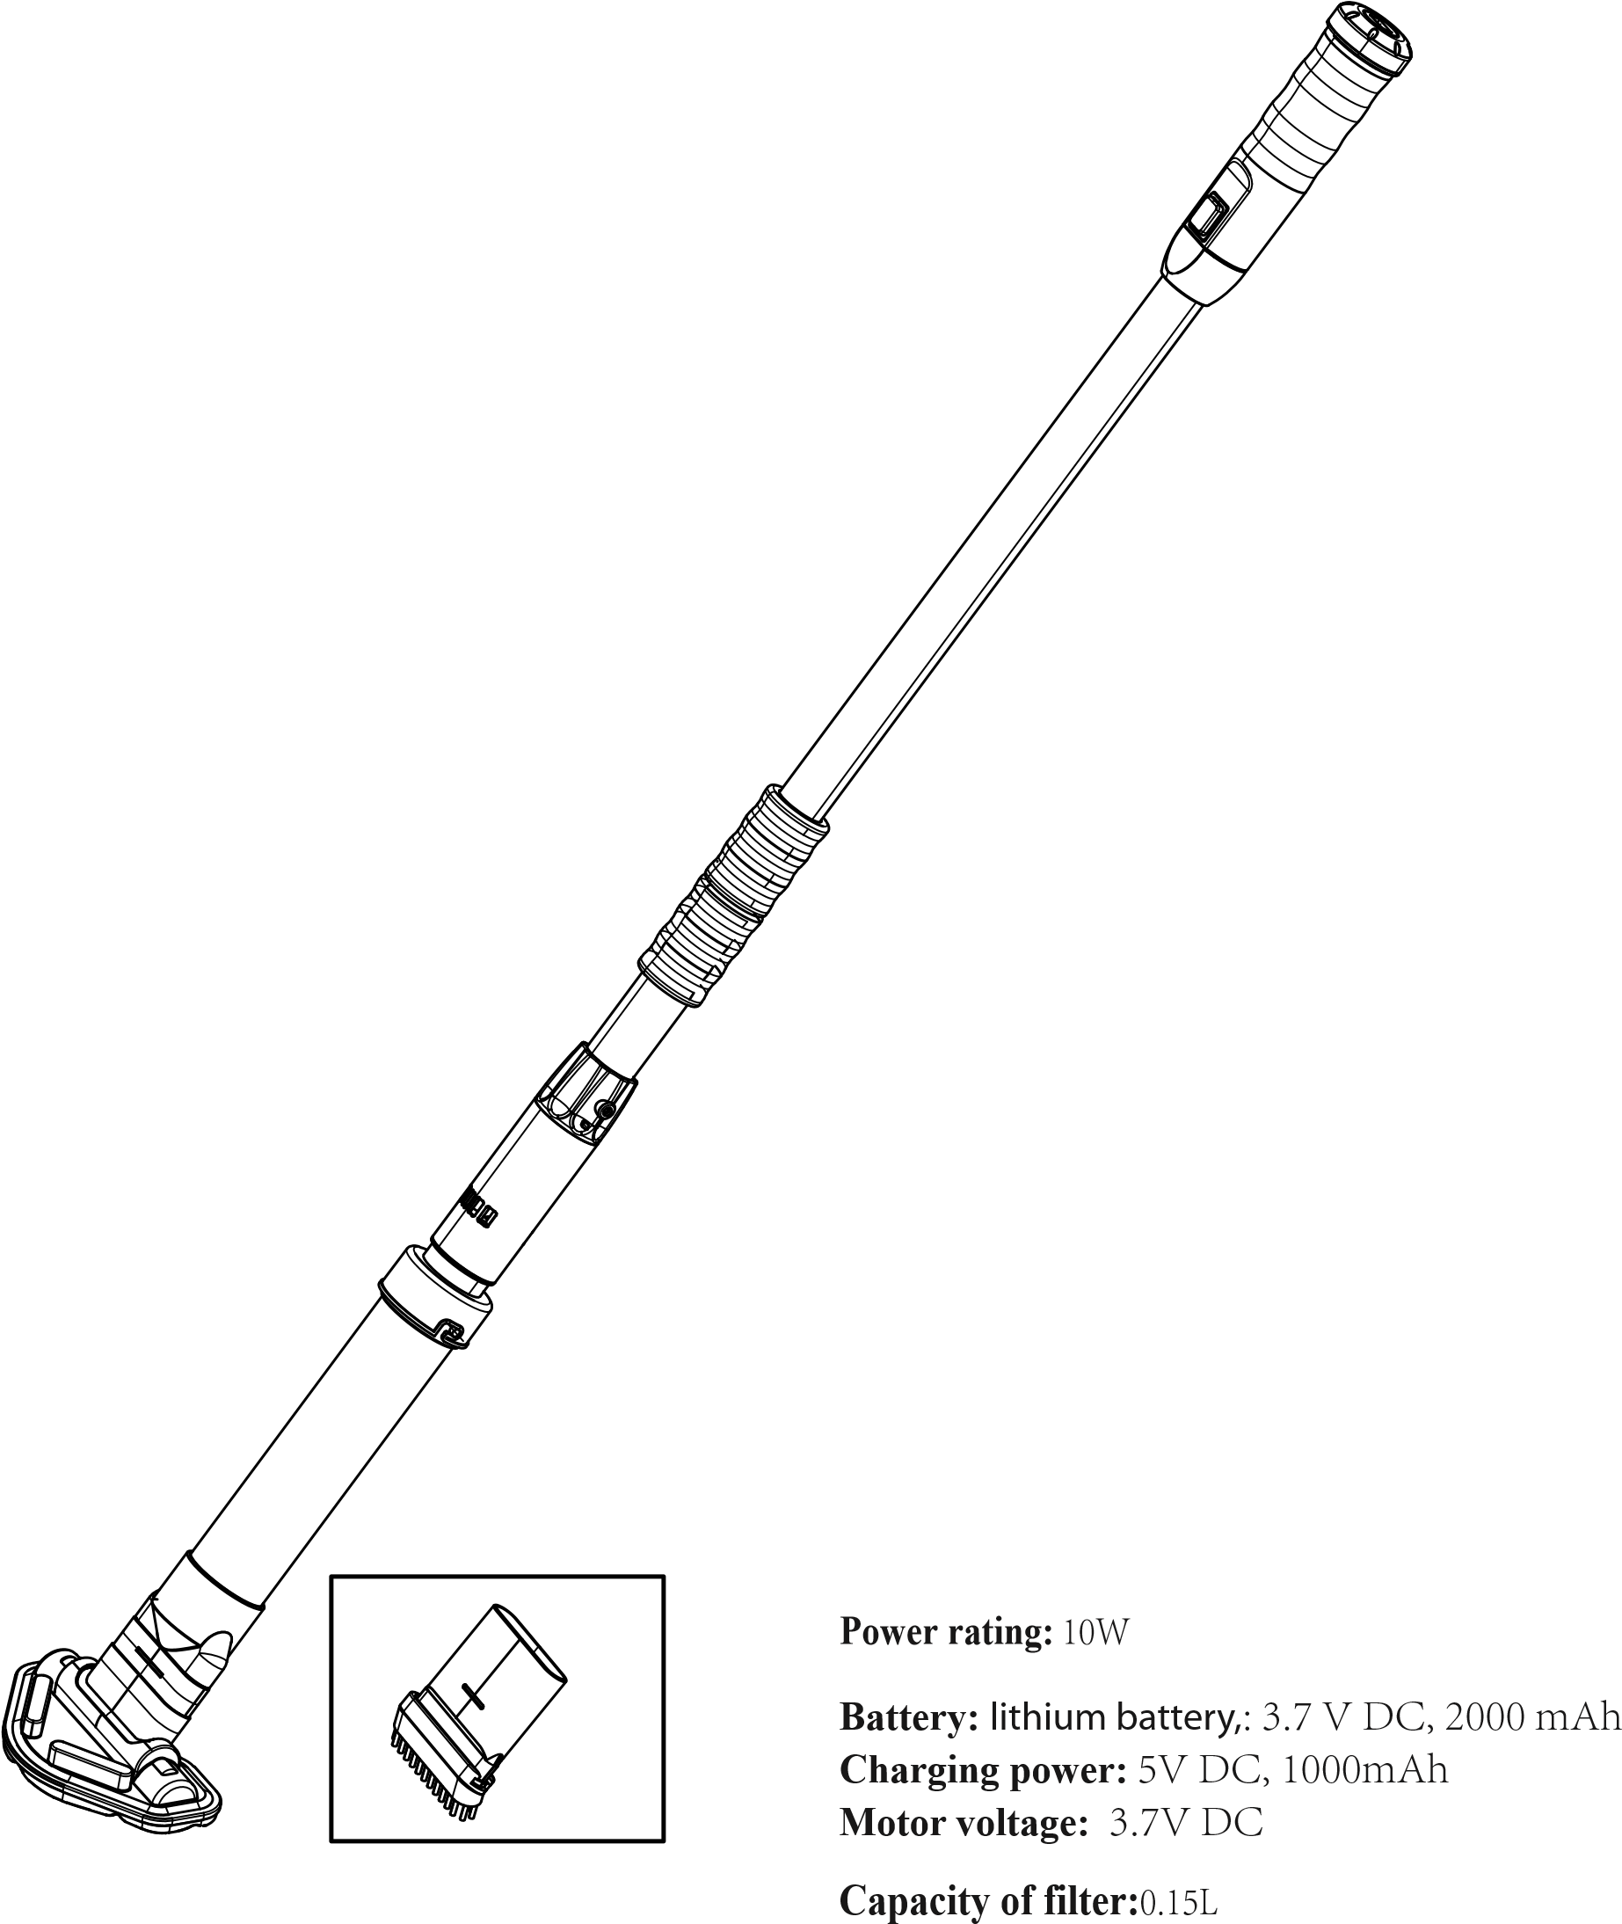
P1127
Техника безопасности
Хранить в недоступном месте для детей, перед эксплуатацией необходимо ознакомиться с инструкцией:
- Устройство предназначено для очистки бассейнов и СПА.
- Используйте только оригинальные источники питания и зарядные устройства.
- Не заряжайте включенное устройство.
- Храните в чистом и сухом месте. Не допускайте прямого попадания солнечных лучей и не храните рядом со взрывчатыми материалами.
- Фильтр-мешок может быть легко поврежден, если под водой находятся острые предметы.
- Не используйте устройство вне воды.
- Не приближайтесь к головке вакуумного блока во время использования.
- Не разбирайте устройство без профессионального сопровождения или обратитесь в специализированный сервисный центр.
- Не используйте смазочные материалы, т.к. это может вызвать загрязнение воды.
- В случае любой неисправности, отключите питание устройства и обратитесь в специализированный сервисный центр.
- Условия работы устройства:
- Глубина погружения от 45 см до 140 см.
- Температура воды от 4°C до 35°C.
ВАЖНО: Пылесос нельзя погружать под воду с ручкой полностью. Во избежание поломки и снятия гарантии не погружайте в воду рукоятку с кнопкой включения.
Зарядное устройство
- Убедитесь, что пылесос и зарядное устройство полностью сухие перед зарядкой.
- Для зарядного устройства, включая USB-разъем, допускается только выходное напряжение 5 В;
- Используйте только в помещении. Зарядное устройство нельзя использовать вне помещения или подвергать воздействию дождя, влажности, любой жидкости или нагрева.
- Храните зарядное устройство в недоступном для детей месте.
- Никогда не используйте зарядное устройство, если обнаружены какие-либо дефекты.
- При подключении пылесоса к зарядному устройству, не держите пылесос и зарядное устройство мокрыми руками и будучи босиком.
- Отключайте зарядное устройство от сети по окончании использования.
- Если какой-либо из проводов поврежден, необходимо заменить зарядное устройство на новое во избежание несчастного случая.
- Заряжайте пылесос в течение 4-5 часов перед первым использованием. После полной зарядки пылесоса время работы составляет до 50 минут
Владельцы бассейнов / спа-бассейнов должны проявлять повышенную осторожность и здравый смысл при эксплуатации пылесоса.

Сборка пылесоса
Пылесос ELEKSPA 65 состоит из пяти основных частей:
(1) Всасывающая головка (2) Прозрачная колба (3) Прозрачный фильтр
(4) Телескопическая ручка (5) USB-кабель
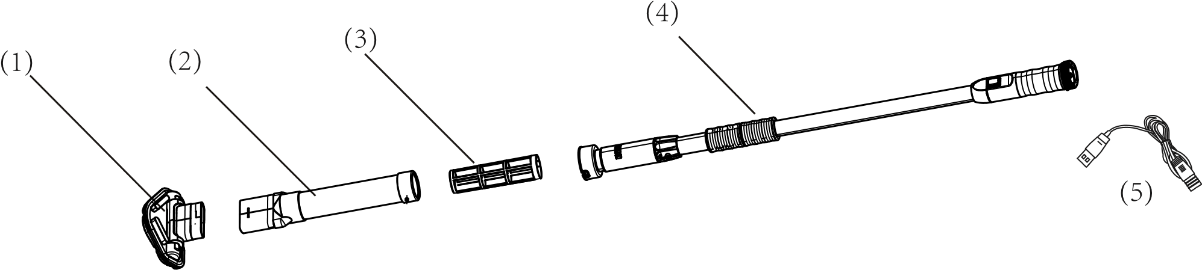
Использование пылесоса
Пылесос предназначен только для чистки детских бассейнов и СПА-бассейнов. Пылесос не предназначен для полного погружения под воду. Во избежание поломки и снятия гарантии не погружайте в воду рукоятку с кнопкой включения.

Сборка фильтровального узла
Вкрутите всасывающую головку в нижнюю часть телескопической ручки. [рис.А]
Вставьте прозрачный фильтр и зафиксируйте. [рис.Б]

Подключение зарядного устройства
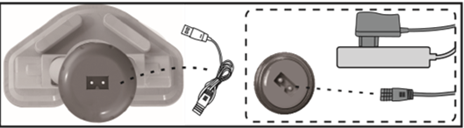 | (1) Вставьте один конец кабеля USB в  зарядное устройство USB, а другой конец(2) USB-кабеля к  ELEKSPA65, и на устройстве загорится красный индикатор, указывающий на нормальную зарядку；  (3) Примерно через 4-5 часов индикатор загорается зеленым, что пылесос полностью заряжен.
Кнопка включения
Нажмите кнопку “I” [рис.E], и
пылесос начнет работать.
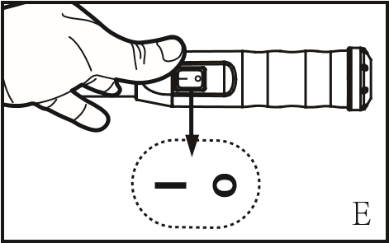 | 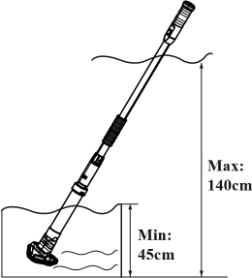 | 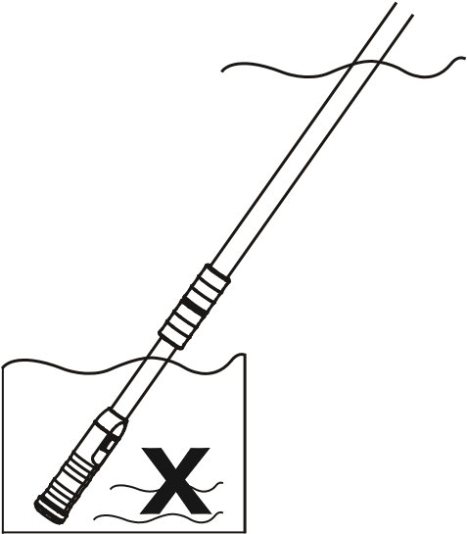

Телескопическая ручка
Открутите ручку против часовой стрелки, отрегулируйте длину
по мере необходимости [рис. F], общая длина может достигать 210 [рис. G].
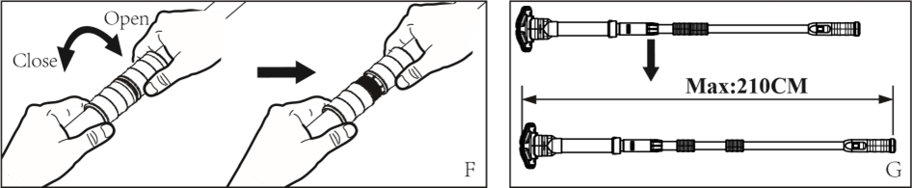
Примечание: Не вытягивайте телескопическую ручку слишком сильно, иначе внутренние провода могут быть повреждены.
2. Очистка фильтра
(1) Выключите пылесос, разберите всасывающую головку, как указано [рис.H] (2) Снимите фильтр и выньте мусор, затем очистите фильтр [рис.I].
((3) Установите фильтр на место в основном корпусе, как указано [рис.J].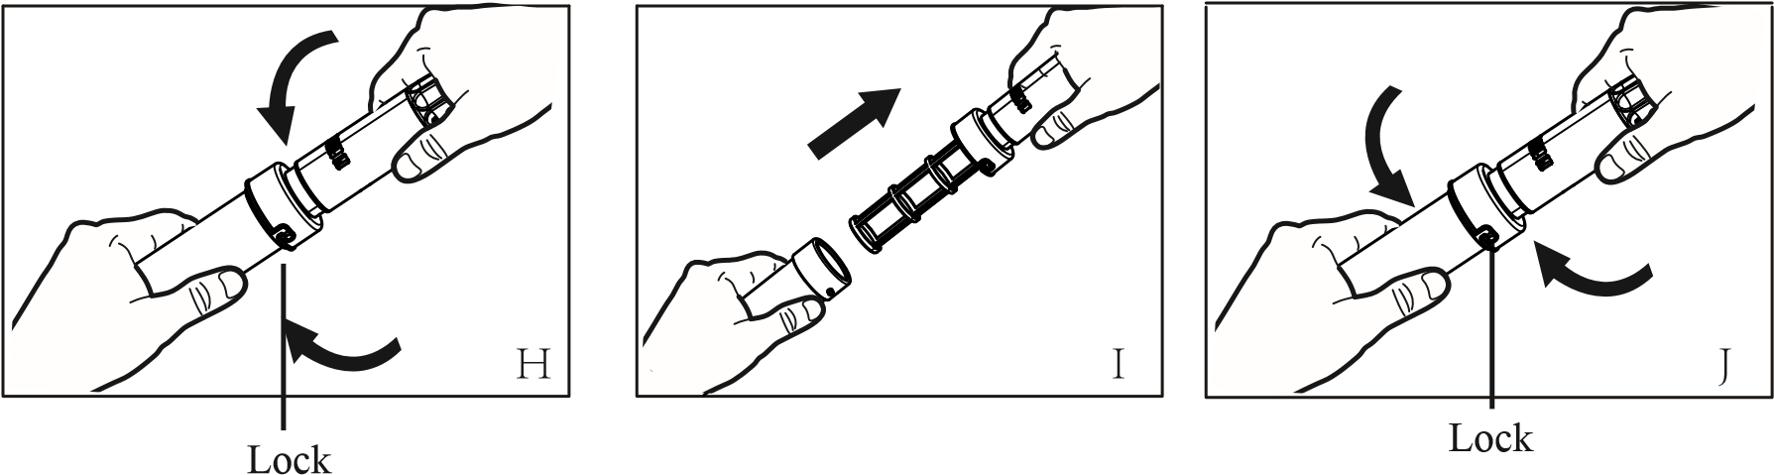

3. Устранение неисправностей
Неисправность | Возможная причина | Решение
Пылесос не работает | Батарея разряжена | Зарядите батарею. Нормальное время работы батареи после полной зарядки – до 50 мин
 | Батарея неисправна | Обратитесь к дилеру для замены батареи.  Предупреждение! При замене аккумулятора, пожалуйста, свяжитесь с местными дилерами, чтобы приобрести оригинальную литиевую батарею на случай, если пылесос выйдет из строя.
Падение мощности всасывания | Снижение емкости батареи | Замените батарею
 | Много мусора в фильтре | Очистите фильтр
Аномальный звук работы пылесоса | Неисправность крыльчатки | Отвинтите всасывающий патрубок и очистите крыльчатку от посторонних предметов
Пылесос не заряжается | Батарея неисправна | Замените батарею
 | Зарядное устройство повреждено | Замените зарядное устройство
 | USB разъем поврежден | Обратитесь к дилеру для ремонта  Предупреждение! Использование неправильного зарядного устройства приведет к повреждению пылесоса/ аккумулятора и аннулированию гарантии.
Экологические программы
4.

Пожалуйста, соблюдайте местные правила и помогайте защищать окружающую среду.
Возвращайте нерабочее электрооборудование на объект, назначенный вашим муниципалитетом, который надлежащим образом перерабатывает электрическое и электронное оборудование, не выбрасывайте его в несортированные мусорные баки.
Извлеките батарейки перед утилизацией изделия.
Мы оставляем за собой право вносить изменения во все пункты данного документа без предварительного уведомления.

